PROJETO INTEGRADOR
7º ano – Bimestre 2

Tema
A importância das vacinas para a prevenção de doenças

Questão geradora
Por que as vacinas são necessárias?

Justificativa
O desconhecimento de informações sobre questões de saúde pública leva as pessoas a não reconhecerem a importância dos programas governamentais de vacinação. A análise dos dados sobre essas questões irá demonstrar a incidência no país de doenças que podem ser controladas ou erradicadas por meio desses programas, oferecendo aos alunos elementos para a avaliação da importância desse sistema de imunização.

Objetivo
Levar os alunos a, a partir de pesquisas e análises de gráficos, reconhecerem a importância das campanhas de vacinação para a prevenção ou erradicação de doenças e a importância da participação da coletividade nesse processo.

Componentes curriculares envolvidos
Matemática e Ciências

Competência geral da BNCC favorecida
2. Exercitar a curiosidade intelectual e recorrer à abordagem própria das ciências, incluindo a investigação, a reflexão, a análise crítica, a imaginação e a criatividade, para investigar causas, elaborar e testar hipóteses, formular e resolver problemas e criar soluções (inclusive tecnológicas) com base nos conhecimentos das diferentes áreas.

Objetos de conhecimento e habilidades da BNCC
Componente curricular | Objetos de conhecimento | Habilidades
Matemática | Estatística: média e amplitude de um conjunto de dados  Gráficos de setores: interpretação, pertinência e construção para representar conjunto de dados | (EF07MA35) Compreender, em contextos significativos, o significado de média estatística como indicador da tendência de uma pesquisa, calcular seu valor e relacioná-lo, intuitivamente, com a amplitude do conjunto de dados.  (EF07MA37) Interpretar e analisar dados apresentados em gráfico de setores divulgados pela mídia e compreender quando é possível ou conveniente sua utilização.
Ciências | Programas e indicadores de saúde pública | (EF07CI10) Argumentar sobre a importância da vacinação para a saúde pública, com base em informações sobre a maneira como a vacina atua no organismo e o papel histórico da vacinação para a manutenção da saúde individual e coletiva e para a erradicação de doenças.

Programação
Este projeto tem duração prevista de 4 aulas, distribuídas ao longo do bimestre 2.

Produto bimestral
Exposição oral acompanhada de cartazes, ilustrações e/ou projeções contendo a análise dos dados estatísticos sobre a situação da vacinação no Brasil.

1ª Aula

Discussão do projeto
Retome a questão geradora do projeto, o tema e o produto final deste bimestre. Comente com os alunos que os temas desenvolvidos em cada bimestre têm o objetivo de responder à questão geradora: Por que as vacinas são necessárias?
Destaque que os registros realizados e o material coletado durante o desenvolvimento de cada tema bimestral serão utilizados para a elaboração do produto final.
Converse sobre as aprendizagens relacionadas ao tema desenvolvido no bimestre 1 (História das vacinas) como forma de dar continuidade aos estudos anteriores.

Organização dos alunos
Organize os alunos em grupos, definindo os papéis e as responsabilidades de cada componente (os papéis podem circular a cada bimestre). Acompanhe a distribuição das tarefas entre os membros para a realização do trabalho (quem vai fazer o quê).
Chame a atenção para o fato de que, durante o trabalho, deverão fazer registros e coletar materiais, os quais posteriormente farão parte da exposição oral para a apresentação do produto final do bimestre.
Distribua a cada grupo os gráficos a seguir para análise ou indique sites para que os alunos pesquisem sobre o tema do bimestre. No caso de consulta a sites, oriente-os a utilizarem fontes seguras, como os sites governamentais. A seguir, algumas indicações para a pesquisa em endereços oficiais:
- <http://www.blog.saude.gov.br/index.php/promocao-da-saude/32772-entenda-a-importancia-das-vacinas-na-prevencao-de-doencas>;
- <https://www.bio.fiocruz.br/index.php/noticias/603-a-importancia-da-vacinacao>;
- <http://portalarquivos2.saude.gov.br/images/pdf/2018/junho/29/3.a-Avaliacao-coberturas-vacinais-2018.pdf>;
- <https://familia.sbim.org.br/vacinas/vacinas-disponiveis/82-vacinas-poliomielite>. Acessos em: 12 set. 2018.
É recomendado que as pesquisas que envolvem tecnologias digitais sejam sempre acompanhadas por um adulto, que pode ser o professor, um familiar ou responsável.
A análise dos gráficos deverá ser considerada durante a realização dos trabalhos e fará parte da apresentação do produto final do bimestre.
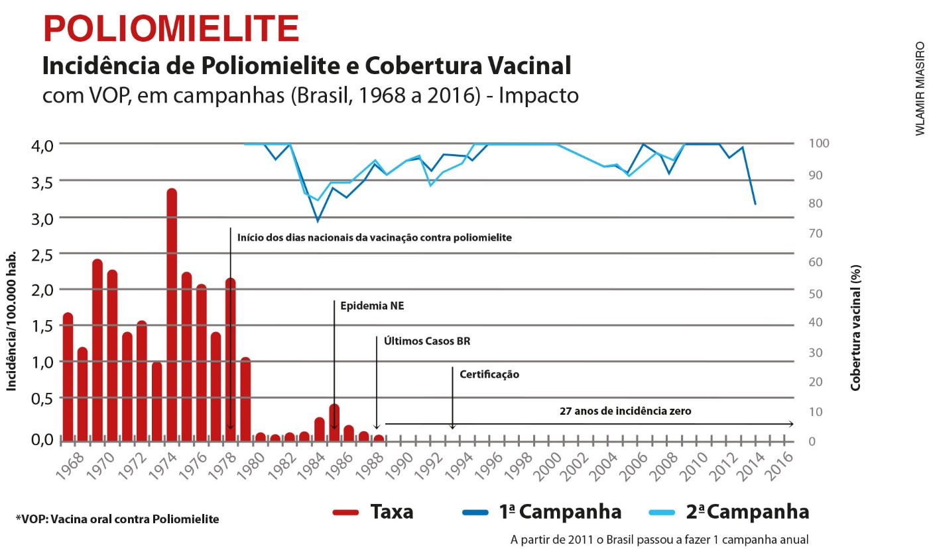
Dados obtidos em: <https://familia.sbim.org.br/vacinas/vacinas-disponiveis/82-vacinas-poliomielite>. Acesso em: 3 set. 2018.

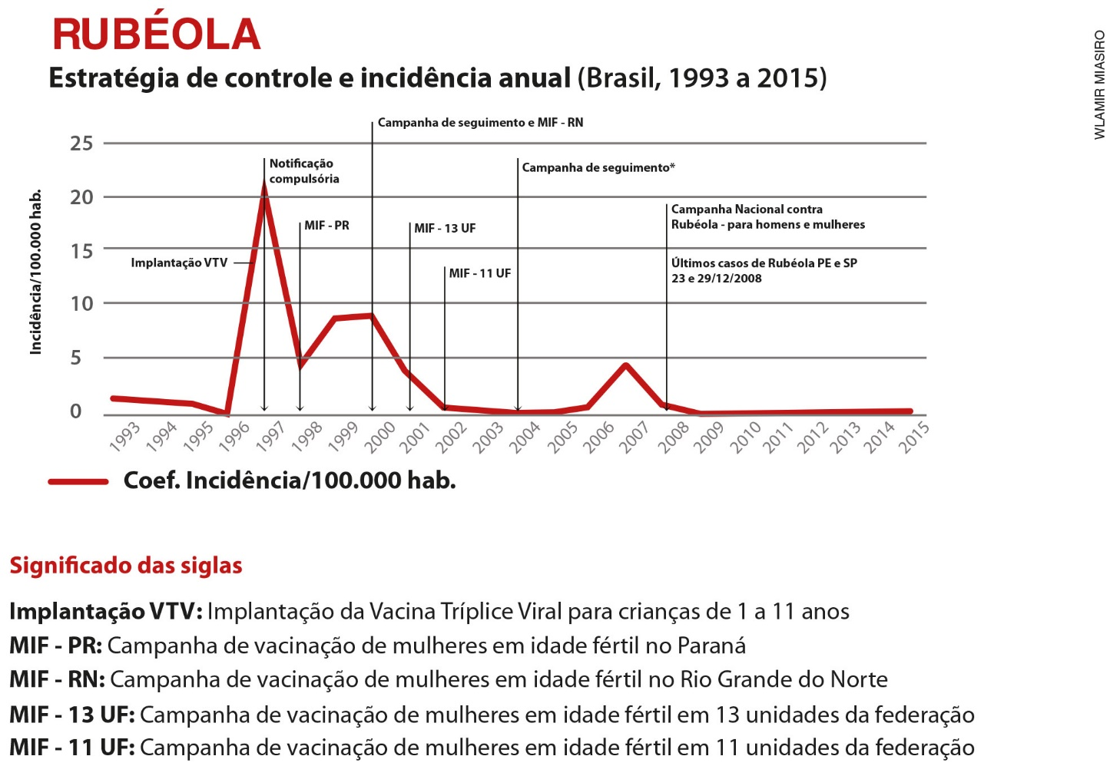

Dados obtidos em: <https://familia.sbim.org.br/vacinas/vacinas-disponiveis/78-vacina-triplice-viral-sarampo-caxumba-e-rubeola-sc>. Acesso em: 3 set. 2018.

Oriente os alunos na análise dos gráficos: leitura do título, das informações de cada eixo e das legendas; pesquisa do significado de palavras ou siglas desconhecidas; compreensão do significado das linhas em cada gráfico.
Destaque que a exposição oral a ser feita ao final desta etapa deverá conter as seguintes informações sobre cada gráfico analisado:
- Qual o ano em que ocorreu maior incidência da doença;
- A providência adotada para diminuir os casos da doença;
- O resultado obtido quando se intensificam as campanhas de vacinação;
- A importância das vacinas para a prevenção de doenças.
Após a organização dos trabalhos, em sala de aula, os grupos realizarão as atividades de forma extraclasse. Comente com os alunos que o retorno das atividades realizadas será feito na próxima etapa/aula.

2ª Aula

Organização da apresentação
Neste momento, oriente os grupos para a discussão, em sala de aula, dos trabalhos realizados extraclasse. Os membros de cada grupo, de acordo com as tarefas e estratégias selecionadas, apresentarão para os demais componentes os resultados das pesquisas para análise, discussão e revisão.
A seguir, a partir da consolidação das informações reunidas e dos materiais coletados, os alunos devem preparar em conjunto a apresentação do produto final, ou seja, da exposição oral que poderá ser acompanhada de cartazes, ilustrações e/ou projeções com a análise dos gráficos e as informações sobre a importância das vacinas para a prevenção de doenças.
Oriente os grupos sobre o tempo e a forma das apresentações na próxima etapa/aula. Determine o tempo de apresentação para cada grupo considerando uma discussão coletiva ao final. Quanto à forma, os alunos podem optar pelo uso de cartazes, revistas e jornais ou recursos multimídia.

3ª Aula

Apresentação dos trabalhos
Considerando o tempo disponível para cada equipe e os recursos escolhidos, um representante fará a apresentação para toda a turma. Enquanto isso, os demais participantes do grupo mostram os materiais que complementam as informações. Os alunos espectadores poderão participar tirando dúvidas.
A atividade será finalizada com uma discussão sobre como a apresentação dos trabalhos contribuiu para a compreensão da importância da vacinação para a prevenção das doenças.

4ª Aula

Avaliação
Proponha a avaliação desta etapa do projeto pelos grupos, considerando: desempenho individual e desempenho do grupo. Para a avaliação do desempenho individual, os alunos poderão completar a tabela ou responder às seguintes perguntas:
Critérios de avaliação | Sim | Não | Parcialmente
Desempenhou os papéis de acordo com o combinado?
Realizou as atividades com cuidado e atenção?
Concluiu as tarefas no tempo combinado?

Empenhou-se para um bom relacionamento com outros membros do grupo?
A realização da proposta contribuiu para as aprendizagens na área de saúde pública?
O que pode ser melhorado para o próximo trabalho em grupo?

Para a avaliação do desempenho do grupo, os alunos poderão completar a tabela ou responder às seguintes perguntas:
Critérios de avaliação | Sim | Não | Parcialmente
A organização inicial do trabalho favoreceu o desenvolvimento desta etapa do projeto?
Os membros do grupo facilitaram a participação uns dos outros?
Todos participaram dos trabalhos planejados?
O rendimento do grupo foi satisfatório?

A apresentação reuniu todas as informações solicitadas?
O resultado contribuiu de forma positiva para a resposta ao tema do projeto?
O recurso escolhido para a apresentação comunicou de forma correta e clara?
O que pode ser melhorado para o próximo trabalho em grupo?

